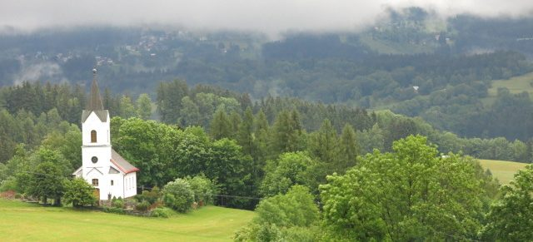
Přihláška na „tábor“ v Křížlicích
neděle 25. 8. – sobota 31.8. 2024
- Program pro děti od předškoláků po konfirmandy. Mládež je zapojená do přípravy programů. Účastníků z řad dětí bude opět maximálně 21. Ráno bude prostor pro krátké duchovní inspirace v kostele. Zbytek dne bude program na téma, které se děti dozvědí později.
- Ubytování je ve staré křížlické škole na postelích a matracích. Kromě běžných potřeb, oblečení, sportovní obuvi, ručníku, plavek, baterky, repelentu je potřeba přezutí, spací pytel, případně prostěradlo a polštářek pro větší komfort (karimatka ne). Bližší informace případně u farářky Magdalény Trgalové tel. 777 213 718
- Doprava: děti je nutné samostatně na akci v neděli přivézt mezi 16:00-17:00 a zase si je vyzvednout poslední den v sobotu 31.8. mezi 10:00-11:00. Přivezení buchet, koláčů a dalších příspěvků do společné kuchyně na začátku tábora je vítáno.
- Adresa: Křížlice č. 127, 514 01 Jilemnice (parkuje se u kostela).
- Strava bude podávána 5x denně, pitný režim zajištěn.
- Prosíme o vyplnění níže přiložené závazné přihlášky, její zaslání na E-mail trgalova@gmail.com do konce dubna 2024
- O úhradu celkové částky za pobyt i stravu 2000,- Kč prosíme do
22. května 2024 na účet Saše Jacobea (pozor jde o jiný účet než vloni!) č.ú. 1286331044/3030, do zprávy pro příjemce slovo Křížlice – jméno(a) dětí, nikoli slovo tábor.
Na místě vás požádáme o předání přiloženého prohlášení o bezinfekčnosti kartičky pojištěnce (nebo její kopie).

PŘIHLÁŠKA
(Údaje uvedené v této přihlášce slouží pouze pro potřeby našeho tábora.)
Závazně přihlašuji své dítě na celou dobu trvání tábora. V případě náhlého onemocnění dítěte v průběhu tábora zajistím do druhého dne odvoz dítěte domů.
Jméno a příjmení:………………………………………………….
Rodné číslo:…………………………………………………………
Adresa:…………………………………………………………….. PSČ……………………………
Telefony rodičů:……………………………………
e-mail rodičů:………………………………………………….
Zdravotní pojišťovna:……………………………………………..
Úrazové pojištění: ◌ má ◌ nemá číslo pojistky:………………………………………….

Pokud nebudete v době tábora v místě bydliště svého dítěte, uveďte prosím adresu, telefon nebo nějaký kontakt, kde budete k zastižení, případně na koho se máme, bude-li nutno, obrátit: …………………………………………………………………………………………………………………………………………
Prohlašuji, že dítě: ◌ umí plavat ◌ neumí dobře plavat ◌ neumí vůbec plavat
Zdravotní omezení, alergie a dieta dítěte, o kterých bychom měli vědět před zahájením tábora:
……………………………………………………………………………………………………………………………………………
◌ Souhlasím s tím, že případné zbylé finanční prostředky z poplatku za tábor budou využity jako dar ve prospěch Farního sboru ČCE v Praze - Dejvicích ANO x NE

Datum:…………………………… ………………………………………
(podpis rodičů, zákonného zástupce)

BEZINFEKČNOST

Prohlášení zákonných zástupců dítěte
Prohlášení musí být vyplněno a datováno v den odjezdu a dítě je odevzdá spolu s průkazem zdravotní pojišťovny nebo jeho kopií

Prohlašuji, že

dítě: ...........................................................................
narozené dne: ............................................................
bytem trvale: ...............................................................

nejeví známky akutního onemocnění (například horečka nebo průjem).
Není mi též známo, že by dítě přišlo v posledních 14 kalendářních dnech před odjezdem do školy v přírodě/na zotavovací akci do styku s fyzickou osobou nemocnou infekčním onemocněním nebo podezřelou z nákazy ani mu není nařízeno karanténní opatření.

Jsem si vědom(a) právních následků, které by mne postihly, kdyby toto prohlášení nebylo pravdivé.

V .......................................
Dne ................................
………………………………………
Jméno a podpis zákonného zástupce:

